目 录
基于单片机的温湿度检测报警系统 2
摘要 2
1 引言 4
1.1 问题的提出 4
1.2 研究的意义 4
1.3 国内外现状 4
1.4 本文研究的目的和研究方向 5
1.5 本文研究的主要内容 5
2 工具简介 6
2.1 C语言 6
2.2 Proteus 7
2.3 Protel 7
3 设计任务分析及方案论证 9
3.1 设计任务要求和温湿度控制的发展 9
3.2 设计总体方案及其方案论证 10
3.3 器件选定 11
4 硬件设计 22
4.1 主控制电路和测温时控制电路 22
4.2 主要模块的电路 23
4.3 系统的蜂鸣器电路 23
4.4 晶振电路 23
4.5 显示电路 24
4.6 传感器电路 25
4.7 复位电路 25
5 软件设计 27
5.1 系统流程图 27
5.2 编程思想 28
结 论 29
参考文献 30
源程序 31
原理图 42

基于单片机的温湿度检测报警系统
摘要；本作品采用MSC-51系列单片机中的AT89S51和DHT11的温湿度的检测系统。本作品主要包括硬件电路的设计制作和单片机程序的设计。硬件电路主要包括单片机、温湿度传感器、显示模块、报警器以及键盘等5部分，由DHT11温湿度传感器及1602字符型液晶模块构成系统显示模块，该作品原件较少、工作稳定、集成度高，测试精度高，具有一定的实用价值。其中测温湿度控制电路由温湿度传感器和预设温度值比较报警电路组成，用户根据需要预先输入预设值，当实际测量的温湿度大于预设的温湿度数值时，发出报警信号（蜂鸣器蜂鸣）。软件部分包括了主程序、显示子程序、测温湿度子程序。
本次设计采用的DHT11温湿度传感器是一款含有已校准数字输出的温湿度复合传感器，传感器包括一个电阻式感湿原件和一个NTC测温元件，并与一个高性能的8位单片机相连接。因此该产品具有品质卓越、超快响应、抗干扰能力强、便宜耐用等优点。单片机AT89S51是一款低消耗、高性能的CMOS8位单片机，由于它强大的功能和低价位，也是在教学过程中用的比较多的单片机，因此在作品中选择了AT89S51单片机。

关键词：温湿度检测仪 AT89S51单片机 DHT11温湿度传感器
Temperature and humidity detection alarm system based on Singlechip
ABSTRACT：This design is the use of MSC-51 Series MCU AT89S51 and DHT11 in the low-cost temperature and humidity detection system. This design includes the design of hardware and system software design. Hardware circuit includes a microcontroller, temperature and humidity sensors, display module, the alarm and the keyboard 5, the DHT11 temperature and humidity sensor and 1602 constitute a system of character LCD module display module, the system circuit is simple stable high integration commissioning Convenient, high precision, has some practical value. Temperature and humidity control circuit in which the temperature and humidity sensors and compare the value of the preset temperature alarm circuit, the user input required pre-default value. when the actual temperature and humidity measurements of temperature and humidity is greater than the preset value. an alarm signal (bee Buzzer beep). Software part includes the main program, display routines. subroutines side temperature and humidity
The design uses the DHT11 temperature and humidity sensors is a digital output with a calibrated temperature and humidity combined sensor, the sensor includes a resistance and a sense of the original wet NTC temperature measurement devices, and with a high-performance 8-bit microcontroller connected. Therefore the product has excellent quality fast response anti-interference ability high cost and other advantages. AT89S51 is a low consumption of item-level high-performance CMOS8 bit microcontroller because of its powerful features and low price. so use it in many fields.
Key words：Temperature measurement Humidity measurement AT89S51 DHT11

- 引言
现在随着人们的生活水平越来越高，所以对生活质量的要求也越来越高，而生活环境的好坏是生活质量的一个重要指标，成了创造和谐环境的重要环节。尤其是目前生活节奏的加快，许多白领都出现了亚健康的状态，因此家庭温湿度的检测对于现代家庭来说也变得十分必要。因此为了满足最适宜人们生活的最佳温度和湿度，我们需要研究一种家庭式的，操作简单方便、控制温湿度的装置，人们可以根据不同季节以及个人的需要进行不同的调整，以便达到理想的生活环境，这不仅仅是对于生活质量的要求，同时也体现了当今社会的发达与先进。
  - 问题的提出
为了更加有效的保证人们生活环境的安逸和舒适，同时也为了人们生活的更加健康，人们已不满于目前的居住环境，对居住环境提出了更高的要求，智能化被引进了家居，并且迅速在全国乃至世界范围内普遍发展开来，由于自然环境污染越来越严重，城市人口越来越多等，雾霾天天弥漫在城市中间，适宜人们生活的温度以及湿度越来越难以达到标准，常见的南北气候差异，北方冬天异常干燥，南方却阴冷潮湿，特别是对于长期居住在外地的朋友很难适应当地的气候。而对于我们来说，我们可以改变一个地区的大气候，但要花费的人力物力要非常多。所以我们可以改变您身边的环境，让你在你的家里住的更舒心。所以我门要在合适的时间内对家居环境作出相应的改变，来满足人们对家居环境的要求。
  - 研究的意义
随着城市居民生活节奏的加快以及人民生活水平的不断提高，人们对于亚健康的问题越来越关注，因此对于居住环境的要求也越来越高，舒适的环境已不仅仅限于宽敞豪华的住宅，同时也希望在自己的小家里也会有大自然的调节作用，能够根据人类的需要，设定相应的温湿度。
因此研究温湿度的控制非常有必要，它可以优化组合社区资源，提升服务水平，推动反房地产等其他行业的发展，为他们带来新的商机。
  - 国内外现状
这几年，国内外温湿度传感器测量系统发展十分飞快，正一步步向着集成化、智能化发展，随着各国科研人员的不断努力，该类型系统取得的非常巨大的成就。
现代温湿度传感器测量系统技术主要以数据采集为基础，主要类型包括：虚拟仪器、智能仪器、数字式仪器等等。伴随现代电子科学技术的进一步发展，数据采集系统也发生了天翻地覆的变化，其整体的性能、实用性方面都有很大的改进。所以，依托于数据采集结构而发展的温湿度传感器测量系统在各类应用中也发挥着越来越重要的作用。
现在，许多外国大型企业都十分重视传感器的研发工作，例如，日本的Figaro公司、芬兰的vaisala公司等，都致力于传感器的发展和改进，以加强其在整个市场的竞争力。在九十年代，先后出现了集成温度湿度测量套件和应用于湿度传感器的测试系统，这个新的技术的产生都大大刺激了传感器的进一步发展。与此同时，国内许多研究机构也在传感器测试装置的研发上不断探索、进取。例如通过采用传统电子仪器进行设计研发而成的多种动态测试系统、动进样装置的气体传感器智能测试系统等等，这些成绩都体现了我国在传感器领域取得的成就。
当然，随着科技的进步，传统的温湿度测试技术在稳定性、精度等方面已经无法满足市场的需求，因此，针对新一代传感器的探究显得尤为重要。

  - 本文研究的目的和研究方向
本文研究的目的
为满足现代家庭对于居住环境温湿度的不同需求，我们可以随时进行检测和调节，对于不利情况能够及时的作出显示，并能够采取相应的措施提醒用户进行调整，以达到最适宜的温湿度，让用户能住的更加舒心。
  - 本文研究的主要内容
首先我们必须了解温湿度控制对于家庭对于现代人们的重要性，其次我们才能够对此做出更好的判断，以求更好的解决用户所需要的问题。温湿度的控制是我们研究的主要内容。数字化温湿度检测的方法为一旦环境中的温湿度发生变化时，随着温湿度的变化湿度传温度感器和湿度传感器的阻值发生变化，然后将变化的电阻通过转换电路和转换信号检测为与之对应变化的电压，然后把模拟电压信号由A/D转换器转换为数字信号并送入到AT89S51单片机中，对采集到的信号单片机进行滤波处理并通过查表得到实际测量的湿度值^{[1]}，之后通过单片机的各外部接口电路连接到LCD1602显示屏显示该温湿度值。该系统通过键盘设定最适宜的温度和湿度，传感器向中央控制系统输送监测信息，超过预设值的话，蜂鸣器就会报警提醒，用户即可做出调整^{[2]}。

- 工具简介
系统单片机代码采用C语言编写， proteus为仿真环境，protel为原理图画图工具软件。
  - C语言
C语言的优点
能像汇编语言一样对位、字节和地址进行操作，而这三者是计算机最基本的工作单元。运算符丰富C语言的运算符包含的范围很广泛，共有34种运算符。C语言把括号、赋值、强制类型转换等都作为运算符处理。从而使C语言的运算类型极其丰富，表达式类型多样化。灵活使用各种运算符可以实现在其它高级语言中难以实现的运算。数据类型丰富C语言的数据类型有：整型、实型、字符型、数组类型、指针类型、结构体类型、共用体类型等。能用来实现各种复杂的数据结构的运算。并引入了指针概念，使程序效率更高。另外C语言具有强大的图形功能，支持多种显示器和驱动器。且计算功能、逻辑判断功能强大。同时对于不同的编译器也有各种。C是结构式语言的显著特点是代码及数据的分隔化，即程序的各个部分除了必要的信息交流外彼此独立。这种结构化方式可使程序层次清晰，便于使用、维护以及调试。C语言是以函数形式提供给用户的，这些函数可方便的调用，并具有多种循环、条件语句控制程序流向，从而使程序完全结构化。语法限制不太严格，程序设计自由度大虽然C语言也是强类型语言，但它的语法比较灵活，允许程序编写者有较大的自由度。允许直接访问物理地址，对硬件进行操作由于C语言允许直接访问物理地址，可以直接对硬件进行操作，因此它既具有高级语言的功能，又具有低级语言的许多功能，能够像汇编语言一样对位、字节和地址进行操作，而这三者是计算机最基本的工作单元，可用来写系统软件。生成目标代码质量高，程序执行效率高一般只比汇编程序生成的目标代码效率低10へ20%。适用范围大，可移植性好C语言有一个突出的优点就是适合于多种操作系统，如DOS、UNIX、windows 98．windows NT；也适用于多种机型。C语言具有强大的绘图能力，可移植性好，并具备很强的数据处理能力，因此适于编写系统软件，三维，二维图形和动画，它也是数值计算的高级语言。
C语言的缺点
C语言它的最大的缺点就是，如果你的项目很复杂，大量的开发人员互相之间需要更新大段代码时，C语言可能会使事情变得异常麻烦。因为C是在面向对象方法流行之前开发的，这大大降低了C语言复杂设计的可能性。
输入输出相对很多语言都较为复杂。对于字符串的处理，只能通过字符数组实现。绘图操作较为复杂；
C语言的缺点主要表现在数据的封装性上，这一点使得C在数据的安全性上有很大缺陷，这也是C和C++的一大区别C语言的语法限制不太严格，对变量的类型约束不严格，影响程序的安全性，对数组下标越界不作检查等。从应用的角度，C语言比其他高级语言较难掌握
指针是C语言的一大特色，可以说是C语言优于其它高级语言的一个重要原因。就是因为它有指针，可以直接进行靠近硬件的操作，但是C的指针操作也给它带来了很多不安全的因素。C++在这方面做了很好的改进，在保留了指针操作的同时又增强了安全性。Java取消了指针操作，提高了安全性
类型检查机制相对较弱、缺少支持代码重用的语言结构。

  - Proteus
Proteus是世界上著名的EDA工具(仿真软件)，从原理图布图、代码调试到单片机与外围电路协同仿真，一键切换到PCB设计，真正实现了从概念到产品的完整设计。是目前世界上唯一将电路仿真软件、PCB设计软件和虚拟模型仿真软件三合一的设计平台，其处理器模型支持8051、HC11、PIC10/12/16/18/24/30/DsPIC33、AVR、ARM、8086和MSP430等，2010年又增加了Cortex和DSP系列处理器，并持续增加其他系列处理器模型。在编译方面，它也支持IAR、Keil和MPLAB等多种编译器^{[3]}。
  - Protel
软件特色
Protel99 SE共分5个模块，分别是原理图设计、PCB设计（包含信号完整性分析）、自动布线器、原理图混合信号仿真、PLD设计。以下介绍一些Protel99SE的部分最新功能：可生成30多种格式的电气连接网络表；强大的全局编辑功能；在原理图中选择一级器件，PCB中同样的器件也将被选中；同时运行原理图和PCB，在打开的原理图和PCB图间允许双向交叉查找元器件、引脚、网络既可以进行正向注释元器件标号（由原理图到PCB），也可以进行反向注释（由PCB到原理图），以保持电气原理图和PCB在设计上的一致性；满足国际化设计要求（包括国标标题栏输出，GB4728国标库）； * 方便易用的数模混合仿真（兼容SPICE 3f5）；支持用CUPL语言和原理图设计PLD，生成标准的JED下载文件； * PCB可设计32个信号层，16个电源-地层和16个机加工层；强大的“规则驱动”设计环境，符合在线的和批处理的设计规则检查；智能覆铜功能，覆铀可以自动重铺；提供大量的工业化标准电路板作为设计模版；放置汉字功能；可以输入和输出DXF、DWG格式文件，实现和AutoCAD等软件的数据交换；智能封装导航（对于建立复杂的PGA、BGA封装很有用）；方便的打印预览功能，不用修改PCB文件就可以直接控制打印结果；独特的3D显示可以在制板之前看到装配事物的效果；强大的CAM处理使您轻松实现输出光绘文件、材料清单、钻孔文件、贴片机文件、测试点报告等；经过充分验证的传输线特性和仿真精确计算的算法，信号完整性分析直接从PCB启动；反射和串扰仿真的波形显示结果与便利的测量工具相结合；专家导航帮您解决信号完整性问题^{[4]}。

- 设计任务分析及方案论证
本章详细介绍了本次设计的主要任务，以及对于所要实现的内容加以分析，同时详细的介绍了主要元器件的选择，以及各自的特性。
  - 设计任务要求和温湿度控制的发展
设计过程及其工艺要求
设计一个以单片机为核心的温湿度控制系统，需要实现的功能为：
能够准确的显示当前的温度和湿度。温度检测的范围0℃-60℃，测温精度：±2℃；湿度检测范围20%-90%RH， 测湿精度：±5％RH。能够自动调节需要温度和湿度的预设温湿度值，在系统上面有调节按钮，可随时根据需要增加或者减少预设值。一旦环境温度超过了预设值，蜂鸣器蜂鸣报警。报警方式为三极管驱动的蜂鸣音报警。系统的显示方式都是四位显示，采用LCD显示。
设计温湿度计的根据和意义
温度与湿度与人们的生活息息相关。在工农业生产、气象、环保、国防、科研等部门，经常需要对环境温度与湿度进行测量及控制。准确量温湿度在生物制药、食品加工、造纸等行业更是至关重要的。传统的温度计是用水银柱来显示的，虽然结构简单、价格便宜，但是它的精确度不高，不易读数。传统的湿度计采用干湿球显示法，不仅复杂而且测量精度不高。而采用单片机对温湿度进行控制，不仅具有控制方便，简单和灵活等优点，而且可以大幅度提高温度控制的技术指标。用LED来显示温湿度的数字看起来更加直观。采用DHT11作为湿度传感器，可以同时测温，测湿，用单片机来控制温湿度可以完成温湿度的制动控制，通过单片机的串口与外部电路相连，把采集到的参数跟以设定的比较，最后由单片机向外部电路指示具体的行动。总之，无论在日常生活中还是在工业、农业方面都离不开对周围环境进行温湿度的测量。因此，研究温湿度的控制和测量具有非常重要的意义。
露点意义
定义或解释
露点（Dew point），又称露点温度（Dew point temperature），在气象学中是指在固定气压之下，空气中所含的气态水达到饱和而凝结成液态水所需要降至的温度。在这温度时，凝结的水飘浮在空中称为雾、而沾在固体表面上时则称为露，因而得名露点。
单位
习惯上，常用摄氏温度表示。

说明
人们常常通过测定露点，来确定空气的绝对湿度和相对湿度，所以露点也是空气湿度的一种表示方式，比如当测得了在某一气压下空气的温度是20℃，露点是12℃那么，就可从表中查得20℃时的饱和蒸汽压为17.54mmHg，12℃时的饱和蒸汽压为lO.52mmHg，则此时空气的绝对湿度p=10.52mmHg， 空气的相对湿度．B=(10.52/17.54)×100％=60％。
采用这种方法来确定空气的湿度，有着相当重大的实用价值，但很关键的一点就是要求我们需要学会露点的测定方法。
露点的测定在农业上意义很大，由于空气的湿度下降到露点时，空气中的水蒸汽就凝结成了露，如果露点在O℃以下，那么气温下降到露点时，水蒸汽就会直接凝结成了霜，知道了露点就可以预报是否会发生霜冻，以便于农作物受到损害。
气温和露点的差值越小，表示空气越接近于饱和，气温和露点越接近，也就是此时的相对湿度百分比值大，这时候人们会感觉气候潮湿，气温和露点差值大，就说明此时的相对湿度百分比值小，人们会感觉气候干燥，对人体来说最适中的相对湿度是60～70％。
严格来说露点时的饱和气压和空气当时的水气压强是不相等的，未饱和汽的压强随温度的变化是遵循Pt=P0(1+t/273)，因此在日常的温差下压强的变化很小，我们可以近似地当作不变来处理。
  - 设计总体方案及其方案论证
设计总体方案及其论证
本作品要实现的功能是：显示当前环境的温湿度，并且允许用户设定温湿度阈值，当环境温湿度超过预定值时，系统会以蜂鸣器鸣响的方式进行报警提示。
依据功能设定，本系统主要分为以下三个模块：
(1)温湿度采集模块
(2)数据处理模块
(3)用户交互模块
其中温湿度采集模块使用的是DHT11数字温湿度传感器，它使用单总线方式，接口简单，而且无需另外校准。分辨率为8bit，完全能够满足日常环境温湿度的检测要求。
数据处理模块使用的是AT89S51单片机，其完成温湿度数据的采集、运算和逻辑控制的功能。
用户交互模块主要由按键、1602点阵液晶和蜂鸣器构成。其中按键用于用户设定温湿度阈值，1602用于数据显示，蜂鸣器用于提示用户。按照系统的设计功能所要求的，温湿度监控系统原理图如下图3-1所示：

温湿度传感器
单片机
LCD温湿度显示
键盘
蜂鸣器
图3-1 温湿度监控系统原理图

单片机作为主控制器，主要负责处理由温湿度传感器送来数据，并把处理好的数据发送给显示器模块，温湿度传感器主要用来采集家居环境的温湿度参数，并把所采集到得数据送向单片机，按键电路主要是用来完成单片机的复位操作和温湿度预警值的设定。蜂鸣器电路就是用三极管来实现的，用来告诉用户可以调整居住环境的温湿度，显示电路主要用来显示当前的温湿度。
  - 器件选定
将单片机用作测控系统时，总要有被测信号进入输入通道，由计算机接受必要的输入信息。对于测量系统而言，其核心任务是怎样得到准确的被测信号；而对测控系统来说，必不可少的环节是对条件的监测和对被控对象状态的测试，传感器是实现测量与控制的第一环节，是测控系统的关键部分，一切准确的测量和控制都将在传感器对于原始信号的准确可靠的转换和捕捉，工业生产过程的自动化测量和控制，基本主要依赖各种传感器来控制和检测生产过程中的各种量，使系统和设备在最佳状态正常运行，从而保证生产的高质量和高效率 ^{[6]}。 温湿度传感器
DHT11数字温湿度传感器是一款含有已校准数字信号输出的温湿度复合传感器，它应用专用的数字模块采集技术和温湿度传感技术，确保产品具有极高的可靠性和卓越的长期稳定性。传感器包括一个电阻式感湿元件和一个NTC测温元件，并与一个高性能8位单片机相连接。因此该产品具有品质卓越、超快响应、抗干扰能力强、性价比极高等优点。每个DHT11传感器都在极为精确的湿度校验室中进行校准。校准系数以程序的形式存在OTP内存中，传感器内部在检测型号的处理过程中要调用这些校准系数^{[5]}。单线制串行接口，使系统集成变得简易快捷。超小的体积、极低的功耗，使其成为给类应用甚至最为苛刻的应用场合的最佳选择。产品为4针单排引脚封装，连接方便。典型的应用电路如图3-2下：
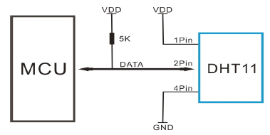
图3-2 典型的应用电路
DHT11实物图如下图3-3：
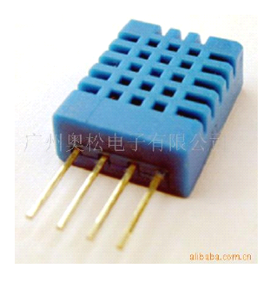
图3-3 DHT11实物图

串行接口(单线双向)
采用单总线数据格式,DATA 用于微处理器与DHT11之间的通讯和同步,一次通讯时间4ms左右,数据分小数部分和整数部分。通讯过程如图3-4所示
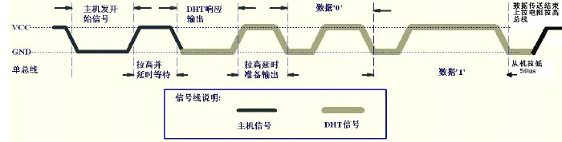

图3-4 通讯过程
总线空闲状态为高电平的时候主机把总线拉低等待DHT11响应, DHT11能检测到起始信号，主机必须把总线拉低，至少大于18ms。DHT11一旦接收到主机的开始信号，接着就等待开始信号的结束,然后发送80us的低电平响应信号，要读取DHT11的响应信号,必须等待开始信号的结束，并延时等待20-40us后才能够接受，主机发送开始信号后,这时候就可输出高电平或切换到输入模式,接着总线由上拉电阻拉高。
DHT11发送响应信号的时候总线为低电平 ,DHT11把总线拉高80us之前,必须等到响应信号发送，准备发送数据时,每一bit数据都以50us低电平时隙开始,数据位是0或1是由高电平的长或短来决定。假如响应信号的读取为高电平,但是DHT11无响应响应,这时候说明路线可能连接不正常，当最后一bit数据传送结束后，DHT11把总线拉低50us,接着总线由上拉电阻拉高进入空闲状态。数字0信号表示方法如图3-5所示
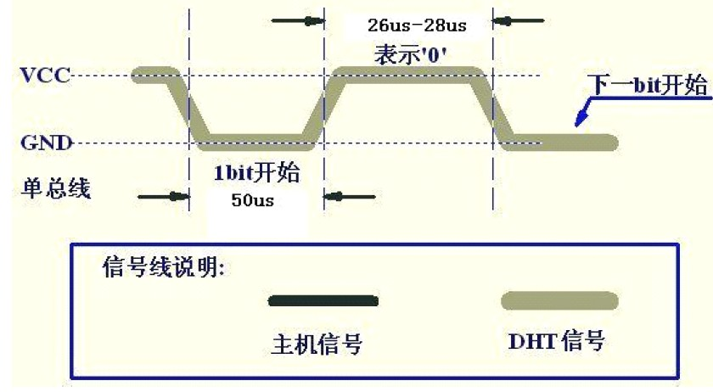
图3-5 数字0信号表示方法
数字1信号表示方法.如图3-6所示：
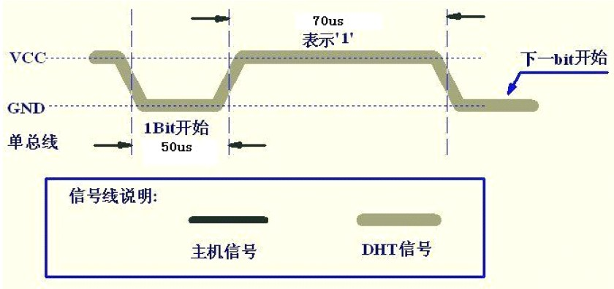
图3-6 信号1 表示方法

电气特性
VDD=5V，T = 25℃，除非特殊标注，其中主要的电气特征如表3-1所示：

表3-1电气特征
参数 | 条件 | min | typ | max | 单位
供电 | DC | 3 | 5 | 5.5 | V
供电电流 | 测量 | 0.5 |  | 2.5 | Ma
供电电流 | 平均 | 0.2 |  | 1 | Ma
供电电流 | 待机 | 100 |  | 150 | Ua
采样周期 | 秒 | 1 |  |  | 次

注：采样周期间隔不得低于1秒钟

性能说明
如表3-2所示：
表3-2 性能说明
参数 | 条件 | Min | Typ | Max | 单位
分辨率 |  |  | 8 | ± | Bit
 |  | 1 | 1 | 1 | %RH
精度 | 25℃ |  | ±4 |  | %RH
重复性 |  |  | ±1 |  | %RH
温度 | 0-50℃ |  |  | ±5 | %RH
温度
量程范围 | 0℃ | 30 |  | 90 | %RH
量程范围 | 50℃ | 20 |  | 80 | %RH
量程范围 | 25℃ | 20 |  | 90 | %RH
长期稳定性 | 典型值 |  | ±1 |  | %RH/yr
迟滞 |  |  | ±1 |  | ℃
互换性 | 可完全互换
分辨率 |  | 8 | 8 | 8 | Bit
分辨率 |  | 1 | 1 | 1 | ℃
重复性 |  |  | ±1 |  | ℃
响应时间 | 1/e(63%) | 6 |  | 30 | S
量程范围 |  | 0 |  | 50 | ℃
精度 |  | ±1 |  | ±2 | ℃

DHT11引脚说明
如表3-3所示
表3-3 DHT11引脚说明
pin | 名称 | 注释
1 | VDD | 供电3－5.5V
2 | DATA | 串行数据，单总线
3 | NC | 空脚，悬空
4 | GND | 接地，电源负极

应用信息
电阻式湿度传感器暴露在化学物质中会受到干扰，导致灵敏度下降，当处于极限状态时，传感器可以通过程序处理，回复到初试的校准状态，在不符合规范的范围内使用传感器，不仅会导致几乎3%的临时漂移信号，而且会加速产品的老化，转为正常的使用范围后，会渐渐恢复校准状态；温度是影响气体相对湿度的关键，因此测量时最好让湿度传感器工作温度相同。
封装信息
如图3-7：
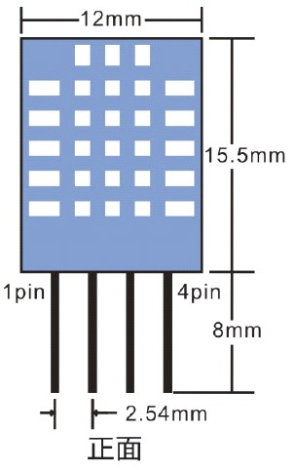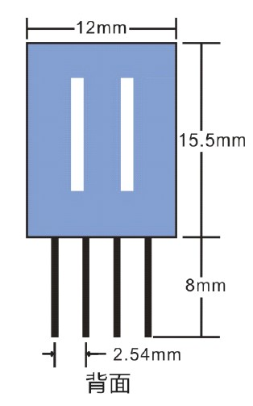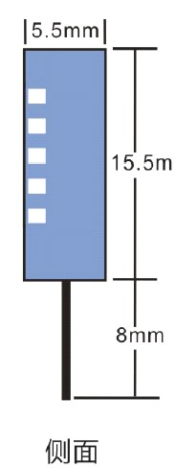

如图3-7 DHT11的封装信息\
单片机
描述
AT89S51是美国ATMEL公司生产的低功耗、高性能CMOS 的8位单片机，片内含4K的可编程的Flash只读程序存储器，器件采用ATMEL公司的高密度、非易失性存储技术生产，兼容标准8051指令系统及引脚，它集Flash程序存储器既可在线编程(ISP)，也可用传统方法进行编程及通用8位微处理器于单片机芯片中，ATMEL公司的功能强大，低价位AT89S51单片机可为您提供许多高性价比的应用场合，可灵活应用于各种控制的领域^{【7】}。引脚图如下图3-8所示：
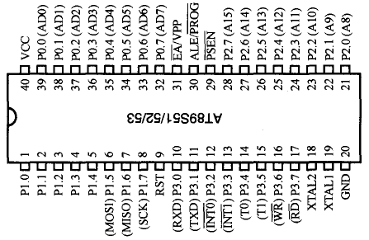
图3-8 AT89S51引脚图
VCC：
AT89S51 电源正端输入，接+5V。
VSS：
电源地端。
XTAL1：
单芯片系统时钟的反相放大器输入端。
XTAL2：
系统时钟的反相放大器输出端，一般在设计上只要在 XTAL1 和 XTAL2 上接上一只石英振荡晶体系统就可以动作了，此外可以在两引脚与地之间加入一 20PF 的小电容，可以使系统更稳定，避免噪声干扰而死机。
RESET：
AT89S51的重置引脚，高电平动作，当要对晶片重置时，只要对此引脚电平提升至高电平并保持两个机器周期以上的时间，AT89S51便能完成系统重置的各项动作，使得内部特殊功能寄存器之内容均被设成已知状态，并且至地址0000H处开始读入程序代码而执行程序。
EA/Vpp：
"EA"为英文"External Access"的缩写，表示存取外部程序代码之意，低电平动作，也就是说当此引脚接低电平后，系统会取用外部的程序代码（存于外部EPROM中）来执行程序。因此在8031及8032中，EA引脚必须接低电平，因为其内部无程序存储器空间。如果是使用 8751 内部程序空间时，此引脚要接成高电平。此外，在将程序代码烧录至8751内部EPROM时，可以利用此引脚来输入21V的烧录高压（Vpp）。
ALE/PROG：
ALE是英文"Address Latch Enable"的缩写，表示地址锁存器启用信号。AT89S51可以利用这支引脚来触发外部的8位锁存器（如74LS373），将端口0的地址总线（A0～A7）锁进锁存器中，因为AT89S51是以多工的方式送出地址及数据。平时在程序执行时ALE引脚的输出频率约是系统工作频率的1/6，因此可以用来驱动其他周边晶片的时基输入^{[8]}。此外在烧录8751程序代码时，此引脚会被当成程序规划的特殊功能来使用。
PSEN：
此为"Program Store Enable"的缩写，其意为程序储存启用，当8051被设成为读取外部程序代码工作模式时（EA=0），会送出此信号以便取得程序代码，通常这支脚是接到EPROM的OE脚。AT89S51可以利用PSEN及RD引脚分别启用存在外部的RAM与EPROM，使得数据存储器与程序存储器可以合并在一起而共用64K的定址范围。
PORT0（P0.0～P0.7）：
端口0是一个8位宽的开路汲极（Open Drain）双向输出入端口，共有8个位，P0.0表示位0，P0.1表示位1，依此类推。其他三个I/O端口（P1、P2、P3）则不具有此电路组态，而是内部有一提升电路，P0在当做I/O用时可以推动8个LS的TTL负载。如果当EA引脚为低电平时（即取用外部程序代码或数据存储器），P0就以多工方式提供地址总线（A0～A7）及数据总线（D0～D7）。设计者必须外加一锁存器将端口0送出的地址栓锁住成为A0～A7，再配合端口2所送出的A8～A15合成一完整的16位地址总线，而定址到64K的外部存储器空间。
PORT2（P2.0～P2.7）：
端口2是具有内部提升电路的双向I/O端口，每一个引脚可以推动4个LS的TTL负载，若将端口2的输出设为高电平时，此端口便能当成输入端口来使用。P2除了当做一般I/O端口使用外，若是在AT89S51扩充外接程序存储器或数据存储器时，也提供地址总线的高字节A8～A15，这个时候P2便不能当做I/O来使用了。
PORT1（P1.0～P1.7）：
端口1也是具有内部提升电路的双向I/O端口，其输出缓冲器可以推动4个LS TTL负载，同样地若将端口1的输出设为高电平，便是由此端口来输入数据。如果是使用8052或是8032的话，P1.0又当做定时器2的外部脉冲输入脚，而P1.1可以有T2EX功能，可以做外部中断输入的触发脚位。
PORT3（P3.0～P3.7）：
端口3也具有内部提升电路的双向I/O端口，其输出缓冲器可以推动4个TTL负载，同时还多工具有其他的额外特殊功能，包括串行通信、外部中断控制、计时计数控制及外部数据存储器内容的读取或写入控制等功能。
其引脚分配如下：
P3.0：RXD，串行通信输入。
P3.1：TXD，串行通信输出。
P3.2：INT0，外部中断0输入。
P3.3：INT1，外部中断1输入。
P3.4：T0，计时计数器0输入。
P3.5：T1，计时计数器1输入。
P3.6：WR：外部数据存储器的写入信号。
P3.7：RD，外部数据存储器的读取信号。
3.2.3 LCD
字符型液晶显示模块是一种专门用于显示字母、数字、符号等点阵式LCD，目前常用16*1，16*2，20*2和40*2行等的模块
LCD1602主要技术参数：，如图表3-4所示
表3-4 1602的主要技术参数
工作电压: | 4.5—5.5V
容量 | 16×2个字符
最佳工作电压 | 5.0V
工作电流 | 2.0mA
字符尺寸 | 2.95×4.35(W×H)mm
引脚功能说明 如下图表3-5所示：
表3-5引脚接口说明表
1602LCD采用标准的14脚（无背光）或16脚（带背光）接口，各引脚接口说明如表 编号 | 符号 | 引脚说明
1 | VDD | 正极
2 | VSS | 地
3 | VL | 液晶显示偏压
4 | RS | 数据/命令选择
5 | R/W | 读/写选择
6 | E | 使能信号
7 | D0 | 数据
8 | D1 | 数据
9 | D2 | 数据
10 | D3 | 数据
11 | D4 | 数据
12 | D5 | 数据
13 | D6 | 数据
续表2.5
1602LCD采用标准的14脚（无背光）或16脚（带背光）接口，各引脚接口说明如表 编号 | 符号 | 引脚说明
14 | D7 | 数据
15 | BLA | 背光源正极
16 | BLK | 背光源负极
1602液晶模块的读写操作，屏幕和光标的操作都是通过指令编程来实现的。
管脚图，如图3-9所示：
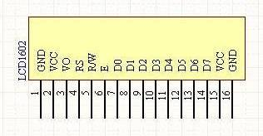
图3-9 LCD1602的管脚图
其中实物图如图3-10所示
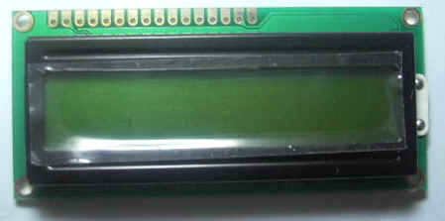
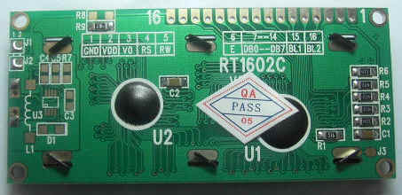

图3-10 1602字符型液晶显示器实物图
LCD1602主要有两种，主要区别在于是否背光，它的控制器主要为HD44780，带背光的比不带背光的厚，在应用中是否带背光并不影响使用，两者尺寸差别如下图3-11所示：

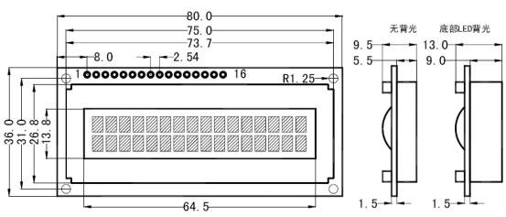

图3-11 1602LCD尺寸图
1602LCD的RAM地址映射及标准字库表
液晶显示模块是一个比较慢的显示器件，因此在执行指令之前要首先确认模块的忙标志处于低电平，表示空闲，不然此指令失效，输入显示字符地址后会显示字符，图3-12是1602的内部显示地址。
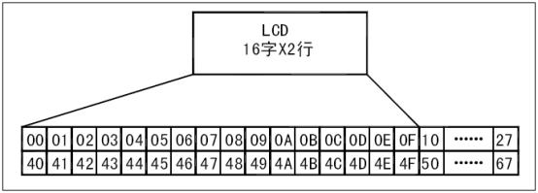
图3-12 1602LCD内部显示地址
- 硬件设计
单片机是整个系统的控制中枢，它指挥外围器件协调工作，从而完成特定的功能,硬件实现上采用模块化设计，每一模块只实现一个特定功能，最后再将各个模块搭接在一起,这种设计方法可以降低系统设计的复杂性，本系统主要硬件设计包括电源电路、蜂鸣器电路、晶振电路，LCD显示电路以及温湿度传感器电路^{[11]}。
  - 主控制电路和测温时控制电路
本次硬件的核心就是AT89S511，其他的外围电路都是围绕它所设计的。数字温湿度传感器的DHT11的DATA口连接单片机AT89S51的P3.0口。显示电路就是把LCD1602和单片机的P0口分别相连，当温度或湿度高于预设值的时候蜂鸣器蜂鸣报警，增加单片机的输出能力，增加单片机的输出电流，故使用电阻排来完成。本系统采用的是上电复位，充电之后，RST被拉至高电平，单片机进入工作状态^{[9]}。
AT89S51中有一个用于构成内部正当其的放大器，引脚XTAL1和XTAL2分别是放大器的输入端和输出端。这个放大器与作为反馈元件的片外石英晶体或者陶瓷谐振器构成自激振荡器，他们与电容C1，C2接在放大器的反馈电路中构成并联震荡电路，虽然电容没有一个严格的要求，但是电容的大小会轻微影响振荡频率的高低、温度稳定性以及振荡器工作的稳定性^{[10]}。具体的原理图如图4-1：
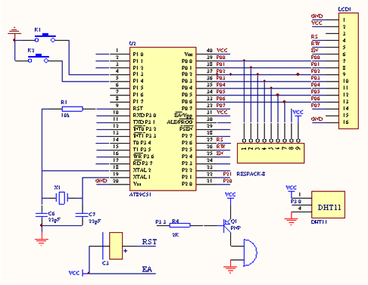

图4-1 系统电路原理图

  - 主要模块的电路
  - 系统的蜂鸣器电路
微型计算机控制系统中，为了安全起见，对于一些重要的参数或系统，都设定有紧急状态报警系统，以便于提醒操作人员注意，或者采取紧急措施，本设计采用把计算机采集的数据进行数据处理、标度变换、数字滤波之后，与该参数上下限与给定值进行比较，如果高于上限值则进行报警，否则就作为采样的正常值，进行显示^{[11]}。
本设计采用峰鸣音报警电路。如图4-2所示。蜂鸣器额定电流≤30Ma,而对于AT89S51单片机，P3口的灌电流为15mA,由此可见，仅靠单片机的P3口电流是不能驱动蜂鸣器的，必须使用晶体管放大电路，为了使单片机的功率更小，所以使用PNP型晶体管,当外部环境的温度或者湿度超过预设值的时候，基级变为低电平，蜂鸣器导通鸣叫^{[12]}。

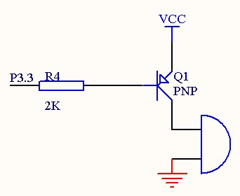

图4-2 蜂鸣器电路

  - 晶振电路
单片机系统里都有晶振，在单片机系统里晶振作用非常大，全程叫晶体振荡器，他结合单片机内部电路产生单片机所需的时钟频率，单片机晶振提供的时钟频率越高，那么单片机运行速度就越快，单片接的一切指令的执行都是建立在单片机晶振提供的时钟频率^{[13]}。
在通常工作条件下，普通的晶振频率绝对精度可达百万分之五十。高级的精度更高。有些晶振还可以由外加电压在一定范围内调整频率，称为压控振荡器（VCO）。晶振用一种能把电能和机械能相互转化的晶体在共振的状态下工作，以提供稳定，精确的单频振荡。
单片机晶振的作用是为系统提供基本的时钟信号。通常一个系统共用一个晶振，便于各部分保持同步。有些通讯系统的基频和射频使用不同的晶振，而通过电子调整频率的方法保持同步。
晶振通常与锁相环电路配合使用，以提供系统所需的时钟频率。如果不同子系统需要不同频率的时钟信号，可以用与同一个晶振相连的不同锁相环来提供。
单片机晶振的作用是为系统提供及本周的时钟信号，通常一个系统共用一个晶振，以便于各部分保持同步，有些通讯系统的基频和射频使用不同的晶振，而是通过电子调整频率的方法保持同步。晶振通常与锁相环电路配合使用，以提供系统所需的时钟频率，可以用于同一个晶振项链的不同锁相环来提供的。单片机AT89S51的晶振电路采用无源晶振，微调电容取22uf^{[14]}。图4-3即为蜂鸣器电路。
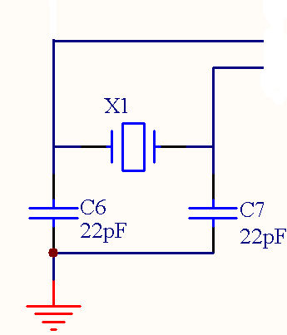
图4-3晶振电路
  - 显示电路
在日常生活中，我们对液晶显示器并不陌生，它已作为很多电子产品的通过器件，比方在计算器、万用表、电子表及很多家用电子产品中都可以看到，显示的主要是数字、专用符号和图形。
显示模块选用1602字符型液晶模块，它是目前工控系统中使用最广泛的液晶屏之一，由于它显示的质量高，电路图如图4-4所示，1602字符型液晶模块是点阵型液晶，驱动方便，经过编程后显示内容多样化。
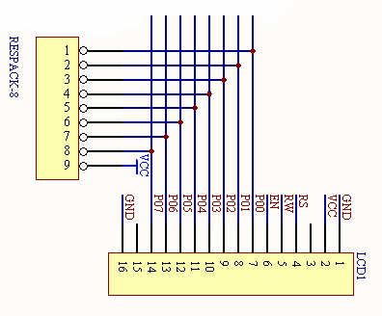
图4-4 显示电路
  - 传感器电路
DHT11是数字型温湿度传感器，可直接以数字方式传输所采集的当前环境温湿度，DHT11采用的是单总线通信，因此只需将单片机的一个I／O端口与DHT11的通信接口连接就可以实现数据的采集和传送，相对于其他电路来说比较简单。如图4-5所示：
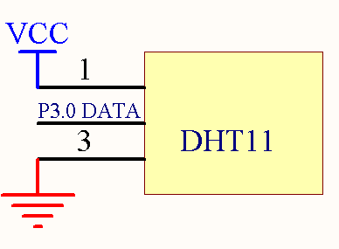
图4-5 传感器电路

  - 复位电路
本次设计采用的是上电复位，而51单片机采用的都是高电平复位，当RST引脚上出现了两个周期以上的高电平就会触发内部复位，这里的EA端与复位电路无关，由于数据都放在了内部存储器，所以连接EA只是直接拉高引脚，如图4-6所示：
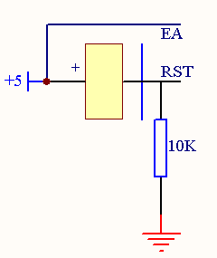
如图4-6 复位电路
- 软件设计
软件设计是本次设计中不可缺少的环节，贯穿了整个毕业设计，是本次设计能够完成的最重要的环节之一。
  - 系统流程图
根据温湿度监控系统功能，系统软件流程图如图5-1所示；
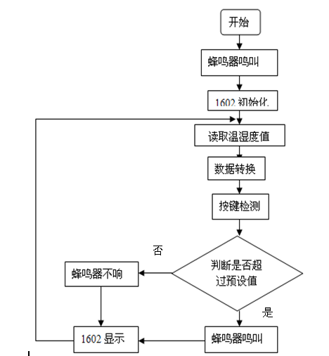
图5-1系统软件流程图
按键检测过程中，流程如下图5-2所示：
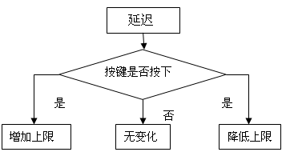
图5-2 按键检测的流程图

  - 编程思想
本次设计主要是能够实时显示出当前确切的温湿度，并且在高于预设值的时候能够发出蜂鸣。一旦接通电源，蜂鸣器首先蜂鸣，接着LCD初始化，采用八位的数据端口，两行显示，5*7的点阵，其中第一行显示的湿度预设值，根据键盘我们可以加减数值，第二行显示的是实时的温湿度值，在程序设计中，分别定义温湿度参数，根据数据转换过来的数值，判断是否超过了预设值，本次设计温度初试值设定为32℃，湿度初始设定为34%，等待传送的数值连续20次都超过预设值的话，蜂鸣器便会蜂鸣警报，1602显示当前的温湿度值，再次循环判断，如果没有超过预设值，蜂鸣器不会蜂鸣，1602正常显示，也同样再次循环。

结 论
大学的学习中，毕业设计是一个很重要的环节，是我们步入社会参与社会实践的很好锻炼，从最初的选题，开题构思，绘图，编程，仿真直到完成设计，这中间，查找资料，老师指导，同学交流，编写程序，直至仿真调试，以及硬件焊接，每一个过程都是一次成长和对自己的一次的检验。本次设计是基于单片机的温湿度设计，包括硬件电路和软件两部分。设计初对于单片机的应用并不是很了解，本科学习中初步接触过C语言，由于本次设计需要硬件和软件两部分，因此我是从软件部分先开始的，然后才开始硬件电路的设计，是由于软件的不完美影响了硬件电路设计的不是很美观。
在软件设计过程中，我基本是一步步开始学起的，在学习中遇到很多问题，经过张老师的指点和同学的讨论，我学到了很多编程技巧，同时也掌握了一些编程思想。由于原器件的局限性，硬件电路不是很美观，其中一些电容和电阻并不是原理图中设计的大小，但是这并不影响结果，再画原理图的过程中我又进一步掌握了protel的基本应用，并有了较为深入的了解。由于电路设计比较简单，所以并没有涉及PCB板，直接手动焊接完成电路。通过本次设计，对于主要芯片AT90S51有了基本的了解，基本掌握了该芯片的基本功能。经过软件在硬件电路的挑时候，基本功能均能实现，如果把手放在传感器上面，温度和湿度会立即发生变化。
参考文献
[1] 张敏. 基于单片机的多通道温湿度检测系统设计. [J]. 机电产品开发与创新，2007.
[2]李俊.基于单片机的温湿度检测与控制系统研究. [J]. 微计算机信息.2010，（21）：146-146.
[3] 汤武辉.Proteus仿真软件与单片机实验教学[N].长江大学学报（自然版）. [J].2010.07(3)：408-409.
[4] 王剑，朱涛，李冬.protel 99se电路仿真在电子实验教学中的应用[J].2010，（5）：62-64.
[5] 王国防.基于nRF24E1的数据采集及无线传输系统的研究[ D].河北科技大学，2009.
[6]张冬林，李鑫，戴梅.基于DHT11的低成本蚕室温湿度自动控制系统设计[J].现代农业科技，2010，（18）:14-15 .
[7] 徐春河.浅谈AT89S51[J].制造业自动化，2010，（12）：80-82.
[8]吴汉清.常用的典型单片机资料[J].无线电，2007,(11):72-80.
[9]梅荣. 基于单片机的温湿度检测与控制系统研究. [J]. 农机化研究，2012
[10] 刘宝元，张玉虹，姜旭，段存丽.基于单片机的温湿度监控系统设计[J].国外电子测量技术，2009，（12）：77-80,83.
[11]王静.通用库房温湿度测控系统[D].中国海洋大学，2009.
[12] 张广军，黄俊钦.温度传感器现场动态校准方法与实验研究[J] 北京航空航天大学学报 1997年23卷3期 311-315.
[13] 李建民．单片机在温度控制系统中的应用[M]．江汉大学学报，1996.6 210-215.
[14]. 薛玲，孙曼，张志会，夏莉丽，魏希文.基于单片机AT89S51的温湿度控制仪[J].2010,37, (7):66-69.
源程序
#include <AT89X52.h>
#include <intrins.h>
#define uint unsigned int
#define uchar unsigned char
#include"1602.h"
#include<dh11.h>
uchar temp[] ="RH_SET:00% \0"; //设置 的湿度值显示
uchar temp_s[] ="RH:00% TEMP:00 \0"; //实时湿度显示
sbit sw3=P1^5; //按键定义
sbit sw1=P1^3;
sbit sw2=P1^4;
sbit baojing=P3^3;
//sbit led=P3^5;
uchar set; //变量定义
uchar num1;
uchar getdata=55;
uint shangxian=34;
uchar temp_h,temp_t;
void conv();
yunxing();
void key();
void kongzhi();
void zhuanhuan()//扫描数据转换
{

temp[7]=shangxian/10%10+0x30;
temp[8]=shangxian%10+0x30;
temp_s[3]=temp_h/10%10+0x30;
temp_s[4]=temp_h%10+0x30;
temp_s[3]=temp_h/10%10+0x30;
temp_s[4]=temp_h%10+0x30;
temp_s[12]=temp_t/10%10+0x30;

temp_s[13]=temp_t%10+0x30;
temp_s[14]=0xdf;
temp_s[15]='C';
}
//------------------------------------------------------------
main()
{

baojing=0;

delay(500);
baojing=1;
// led=0;
LCD_Initial(); //液晶初始化
while(1)
{
RH();
temp_t=U8T_data_H;
temp_h=U8RH_data_H;
zhuanhuan();
key();// 按键检测
kongzhi();
GotoXY(0,0);//显示起始位置 Y=0,第一行，Y=1 第二行//显示第一行
Print(temp);// 内容
GotoXY(0,1);//显示起始位置 Y=0,第一行，Y=1 第二行 显示第二行
Print(temp_s);// 内容
delay(1);
//getdate= GetADCResult(0)*3.9;
}
}
void key() //按键检测程序
{
if(set==1)//上限设置

{
if(sw1==0) //上限 减功能
{
delay(50);

if(sw1==0)
{ //while(sw1==0);
if(shangxian>0) shangxian--;
else( shangxian=255);
}
}
if(sw2==0) //上限 加功能
{
delay(50);
if(sw2==0)
{ //while(sw2==0) ;
if(shangxian<255) shangxian++;
else( shangxian=0);
}

}
}
}
void kongzhi() //控制报警
{
if((temp_h>=shangxian)|(temp_t>32)) //此处 设定预设温度
{
//led=1;
num1++;
if(num1>=20)
{
num1=0;

baojing=~baojing;
}
}
else {baojing=1; }
}
DHT11
传感器接受和发送信息，然后将接收来的信息作出相应的判断和处理，然后反馈到显示器。
#include <at89x52.h>
#include <intrins.h>
// aem
typedef unsigned char U8; /* defined for unsigned 8-bits integer variable 无符号8位整型变量 */
typedef signed char S8; /* defined for signed 8-bits integer variable 有符号8位整型变量 */
typedef unsigned int U16; /* defined for unsigned 16-bits integer variable 无符号16位整型变量 */
typedef signed int S16; /* defined for signed 16-bits integer variable 有符号16位整型变量 */
typedef unsigned long U32; /* defined for unsigned 32-bits integer variable 无符号32位整型变量 */
typedef signed long S32; /* defined for signed 32-bits integer variable 有符号32位整型变量 */
typedef float F32; /* single precision floating point variable (32bits) 单精度浮点数（32位长度） */
typedef double F64; /* double precision floating point variable (64bits) 双精度浮点数（64位长度） */
//

#define uchar unsigned char
#define uint unsigned int
#define Data_0_time 4 //相当于用Data_0_time代替4.

//----------------------------------------------//

//----------------IO口定义区--------------------//
//----------------------------------------------//
sbit DQ = P3^0 ;
//----------------------------------------------//

//----------------定义区--------------------//
//----------------------------------------------//
U8 U8FLAG,k;
U8 U8count,U8temp;
U8 U8T_data_H,U8T_data_L,U8RH_data_H,U8RH_data_L,U8checkdata;
U8 U8T_data_H_temp,U8T_data_L_temp,U8RH_data_H_temp,U8RH_data_L_temp,U8checkdata_temp;
U8 U8comdata;
U8 outdata[5]; //定义发送的字节数
U8 indata[5];
U8 count, count_r=0;
U16 U16temp1,U16temp2;
//以上为变量的定义.
void COM(void);
void Delay2(U16 j) //延时函数
{ U8 i;
for(;j>0;j--)
{
for(i=0;i<27;i++);
}
}
void Delay_10us(void) //延时10us的延时函数.
{
U8 i;
i--;
i--;

i--;
i--;
i--;
i--;
}

void COM(void)
{
U8 i;
for(i=0;i<8;i++)
{
U8FLAG=2;
while((!DQ)&&U8FLAG++);
Delay_10us();
Delay_10us();
Delay_10us();
U8temp=0;
if(DQ)U8temp=1;
U8FLAG=2;
while((DQ)&&U8FLAG++);
//超时则跳出for循环
if(U8FLAG==1)break;
//判断数据位是0还是1
// 如果高电平高过预定0高电平值则数据位为 1
U8comdata<<=1; //左移1位
U8comdata|=U8temp; //U8comdata与U8temp相或,结果保存在U8comdata中.
}
}
//--------------------------------
//-----湿度读取子程序 ------------
//--------------------------------
//----以下变量均为全局变量--------

//----温度高8位== U8T_data_H------
//----温度低8位== U8T_data_L------
//----湿度高8位== U8RH_data_H-----
//----湿度低8位== U8RH_data_L-----
//----校验 8位 == U8checkdata-----
//----调用相关子程序如下----------
//---- Delay();, Delay_10us();,COM();
//--------------------------------
void RH(void)
{
//主机拉低18ms
DQ=0;
Delay2(180);
DQ=1;
//总线由上拉电阻拉高 主机延时20us
Delay_10us();
Delay_10us();
Delay_10us();
Delay_10us();
//主机设为输入 判断从机响应信号
DQ=1;
//判断从机是否有低电平响应信号 如不响应则跳出，响应则向下运行
if(!DQ) //T !
{
U8FLAG=2;
//判断从机是否发出 80us 的低电平响应信号是否结束
while((!DQ)&&U8FLAG++);
U8FLAG=2;
//判断从机是否发出 80us 的高电平，如发出则进入数据接收状态
while((DQ)&&U8FLAG++);
//数据接收状态
COM(); //调用COM函数
U8RH_data_H_temp=U8comdata;

COM();

U8RH_data_L_temp=U8comdata;
COM();
U8T_data_H_temp=U8comdata;
COM();
U8T_data_L_temp=U8comdata;
COM();
U8checkdata_temp=U8comdata;
DQ=1;
//数据校验
U8temp=(U8T_data_H_temp+U8T_data_L_temp+U8RH_data_H_temp+U8RH_data_L_temp);
if(U8temp==U8checkdata_temp)
{
U8RH_data_H=U8RH_data_H_temp;
U8RH_data_L=U8RH_data_L_temp;
U8T_data_H=U8T_data_H_temp;
U8T_data_L=U8T_data_L_temp;
U8checkdata=U8checkdata_temp;
}//对数据作出相应的处理与运算.
}
}

2、LCD1602
1602将接受来的信息进过字符转换，反馈到了液晶屏上面，同时我们可以根据需要加减所学要的预设湿度值。
#include<at89x52.h>
#include <intrins.h>
#define uint unsigned int

define uchar unsigned char

void delay(uint z) //延时函数
{
uint a,b;
for(a=z;a>0;a--)
for(b=120;b>0;b--);
}

sbit LcdRs = P1^0;
sbit LcdRw = P1^1;
sbit LcdEn = P1^2;
sfr DBPort = 0x80; //端口定义,LcdRs就代表P1^0口,以下同.
//P0=0x80,P1=0x90,P2=0xA0,P3=0xB0.数据端口
unsigned char LCD_Wait(void) //内部等待函数,LCD的显示需要一定的延迟时间.
{
LcdRs=0;
LcdRw=1; _nop_();
LcdEn=1; _nop_();
LcdEn=0;
return DBPort;
}
//向LCD写入命令或数据
#define LCD_COMMAND 0 // Command
#define LCD_DATA 1 // Data
#define LCD_CLEAR_SCREEN 0x01 // 清屏
#define LCD_HOMING 0x02 // 光标返回原点
//以上4行为宏定义,以后出现LCD_HOMING的地方就可以用0x02来代替.
void LCD_Write(bit style, unsigned char input) //LCD写入子函数,形参为数据类型和无符号字符型输入.
{
LcdEn=0;

LcdRs=style; //数据类型传递给LcdRS
LcdRw=0; _nop_();
DBPort=input; _nop_();//写入的数据传递给DBPort
LcdEn=1; _nop_();//注意顺序
LcdEn=0; _nop_();
LCD_Wait(); //调用内部等待函数.
}
//设置显示模式
************************************************************

#define LCD_SHOW 0x04 //显示开
#define LCD_HIDE 0x00 //显示关
#define LCD_CURSOR 0x02 //显示光标
#define LCD_NO_CURSOR 0x00 //无光标
#define LCD_FLASH 0x01 //光标闪动
#define LCD_NO_FLASH 0x00 //光标不闪动

void LCD_SetDisplay(unsigned char DisplayMode) //LCD显示设置子函数
{
LCD_Write(LCD_COMMAND, 0x08|DisplayMode);
}

//设置输入模式
************************************************************
#define LCD_AC_UP 0x02
#define LCD_AC_DOWN 0x00 // default
#define LCD_MOVE 0x01 // 画面可平移
#define LCD_NO_MOVE 0x00 //default

void LCD_SetInput(unsigned char InputMode)
{
LCD_Write(LCD_COMMAND, 0x04|InputMode);
}
//初始化
LCD***********************************************************
void LCD_Initial() //初始化函数.
{
LcdEn=0;
LCD_Write(LCD_COMMAND,0x38); //8位数据端口,2行显示,5*7点阵
delay(5);
LCD_Write(LCD_COMMAND,0x38);
delay(5);

LCD_SetDisplay(LCD_SHOW|LCD_NO_CURSOR); //开启显示, 无光标
delay(5);
LCD_Write(LCD_COMMAND,LCD_CLEAR_SCREEN); //清屏
delay(5);
LCD_SetInput(LCD_AC_UP|LCD_NO_MOVE); //AC递增, 画面不动
delay(5);
}
//液晶字符输入的位置************************
void GotoXY(unsigned char x, unsigned char y)
{
if(y==0)
LCD_Write(LCD_COMMAND,0x80|x);
if(y==1)
LCD_Write(LCD_COMMAND,0x80|(x-0x40));
}
//将字符输出到液晶显示
void Print(unsigned char *str)
{
while(*str!='\0')
{
LCD_Write(LCD_DATA,*str);
str++;
delay(1);
}
}
原理图：
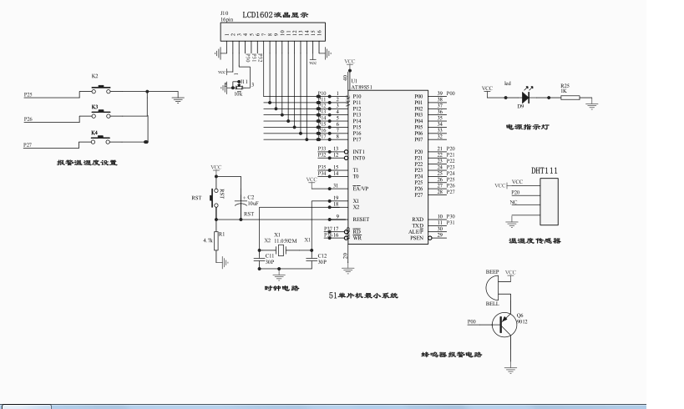实物图：
